МИНОБРНАУКИ РОССИИ

Федеральное государственное бюджетное образовательное учреждение высшего профессионального образования

«Ижевский государственный технический университет имени

М.Т. Калашникова»

Факультет «Информационные технологии»

Кафедра «Программное обеспечение»

Отчет по лабораторной работе №3

по дисциплине «Проектирование и конструирование программного обеспечения»

Выполнили:

студенты группы Б21-191-1 Поздеев А.А.

Широбокова А.А.

Принял:

доцент Еланцев М.О.

Ижевск 2024

1. Диаграмма прецедентов

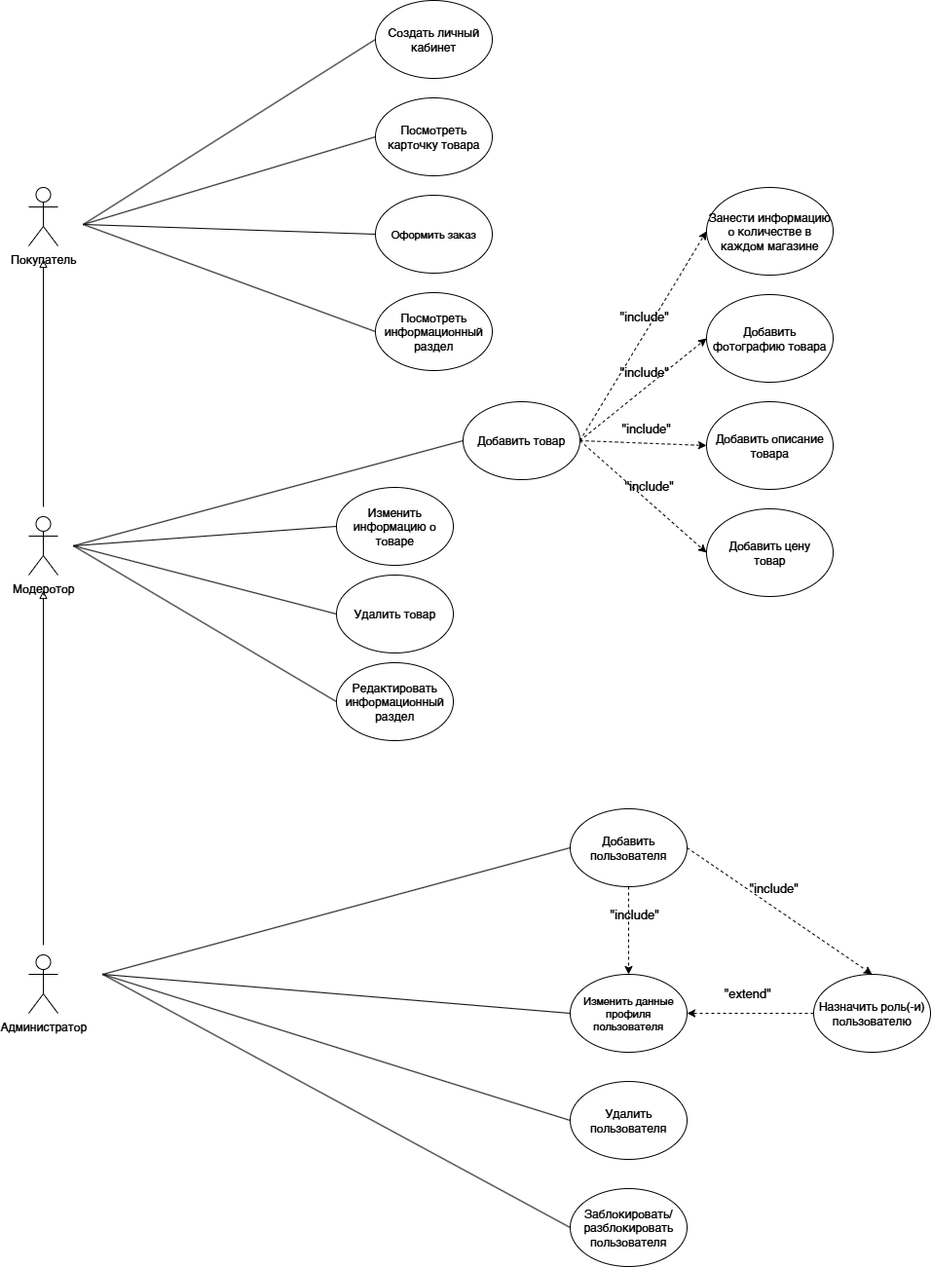

1. Диаграмма последовательностей (процесс оформления заказа)

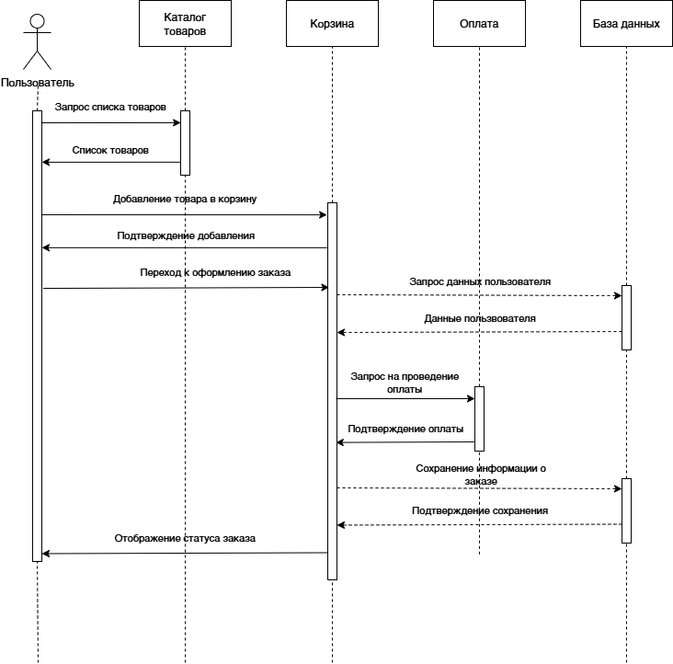

1. Структурная схема проекта

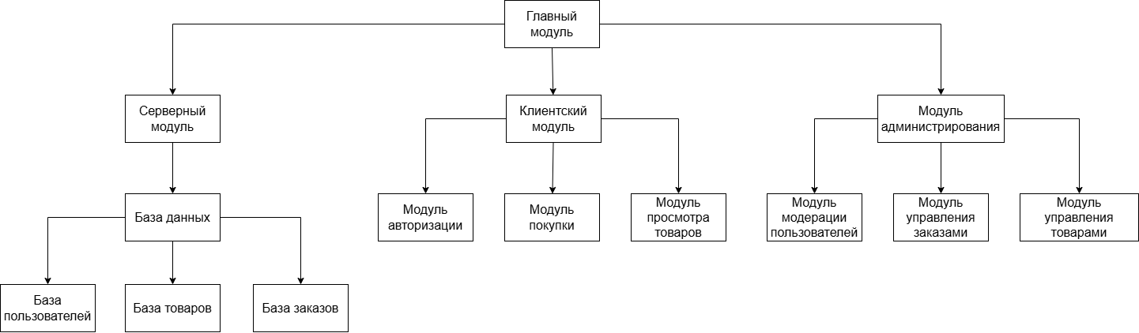

1. Демонстрация работы прототипа

<https://drive.google.com/file/d/11y8Q_0zcUtOm18MF72RLk0_QjtVvnzFZ/view?usp=sharing>